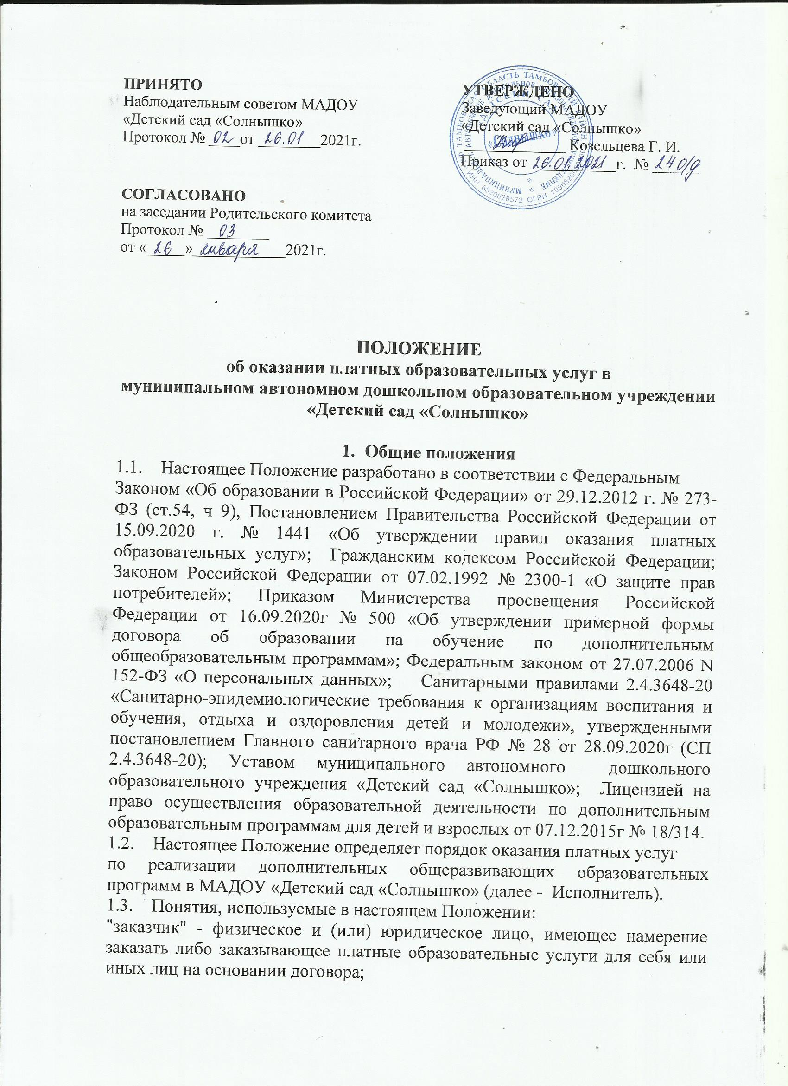

ПРИНЯТО  Наблюдательным советом МАДОУ  «Детский сад «Солнышко»  Протокол № ____от ________2021г. | УТВЕРЖДЕНО  Заведующий МАДОУ  «Детский сад «Солнышко»  _____________ Козельцева Г. И.  Приказ от ___________г. № ______
СОГЛАСОВАНО
на заседании Родительского комитета
Протокол № ________
от «_____»____________2021г.

ПОЛОЖЕНИЕ
об оказании платных образовательных услуг в
муниципальном автономном дошкольном образовательном учреждении
«Детский сад «Солнышко»

- Общие положения
  - Настоящее Положение разработано в соответствии с Федеральным
Законом «Об образовании в Российской Федерации» от 29.12.2012 г. № 273-ФЗ (ст.54, ч 9), Постановлением Правительства Российской Федерации от 15.09.2020 г. № 1441 «Об утверждении правил оказания платных образовательных услуг»; Гражданским кодексом Российской Федерации; Законом Российской Федерации от 07.02.1992 № 2300-1 «О защите прав потребителей»; Приказом Министерства просвещения Российской Федерации от 16.09.2020г № 500 «Об утверждении примерной формы договора об образовании на обучение по дополнительным общеобразовательным программам»; Федеральным законом от 27.07.2006 N 152-ФЗ «О персональных данных»; Санитарными правилами 2.4.3648-20 «Санитарно-эпидемиологические требования к организациям воспитания и обучения, отдыха и оздоровления детей и молодежи», утвержденными постановлением Главного санитарного врача РФ № 28 от 28.09.2020г (СП 2.4.3648-20); Уставом муниципального автономного дошкольного образовательного учреждения «Детский сад «Солнышко»; Лицензией на право осуществления образовательной деятельности по дополнительным образовательным программам для детей и взрослых от 07.12.2015г № 18/314.
  - Настоящее Положение определяет порядок оказания платных услуг
по реализации дополнительных общеразвивающих образовательных программ в МАДОУ «Детский сад «Солнышко» (далее - Исполнитель).
  - Понятия, используемые в настоящем Положении:
"заказчик" - физическое и (или) юридическое лицо, имеющее намерение заказать либо заказывающее платные образовательные услуги для себя или иных лиц на основании договора;
"исполнитель" - организация, осуществляющая образовательную деятельность и предоставляющая платные образовательные услуги воспитаннику;
"недостаток платных образовательных услуг" — несоответствие платных образовательных услуг или обязательным требованиям, предусмотренным законом, либо в установленном им порядке, или условиям договора (при отсутствии или неполноте условий обычно предъявляемым требованиям), или целям, для которых платные образовательные услуги обычно используются, или целям, о которых исполнитель был поставлен в известность заказчиком при заключении договора, в том числе оказания их не в полном объеме, предусмотренном образовательными программами (частью образовательной программы);
"воспитанник" — физическое лицо, осваивающее образовательную программу;
"платные образовательные услуги" - осуществление образовательной деятельности за счет средств физических и (или) юридических лиц по договорам об образовании, заключаемым при приеме на обучение (далее договор);
"существенный недостаток платных образовательных услуг" - неустранимый недостаток, или недостаток, который не может быть устранен без несоразмерных расходов или затрат времени, или выявляется неоднократно, или проявляется вновь после его устранения.
  - Платные образовательные услуги не могут быть оказаны вместо
образовательной деятельности, финансовое обеспечение которой
осуществляется за счет бюджетных ассигнований федерального бюджета, бюджетов субъектов Российской Федерации, местных бюджетов.
  - Исполнитель вправе осуществлять за счет средств физических и (или) юридических лиц платные образовательные услуги, не предусмотренные муниципальным заданием, либо соглашением о предоставлении субсидии на возмещение затрат, на одинаковых при оказании одних и тех же услуг условиях.
  - Определение платы для физических и юридических лиц за услуги (работы) по предоставлению платных образовательных услуг Исполнителем Заказчику осуществляется Учредителем Исполнителя.
  - Отказ Заказчика от предлагаемых ему платных образовательных услуг
не может быть причиной изменения объема и условий уже предоставляемых ему Исполнителем образовательных услуг.
  - Исполнитель обязан обеспечить Заказчику и воспитаннику оказание платных образовательных услуг в полном объеме в соответствии с образовательными программами (частью образовательной программы) и условиями договора.
  - Увеличение стоимости платных образовательных услуг после заключения договора не допускается, за исключением увеличения стоимости указанных услуг с учетом уровня инфляции, предусмотренного основными характеристиками федерального бюджета на очередной финансовый год и плановый период.

- Информация о платных образовательных услугах, порядок заключения договоров
2.1. Исполнитель обязан до заключения договора и в период его действия
предоставлять Заказчику достоверную информацию о себе и об оказываемых
платных образовательных услугах, обеспечивающую возможность их
правильного выбора.
2.2. Исполнитель обязан доводить до Заказчика информацию, содержащую
сведения о предоставлении платных образовательных услуг в порядке и объёме, которые предусмотрены Законом Российской Федерации «О защите прав потребителей» и «Федеральным законом «Об образовании в Российской Федерации».
2.3. Договор (приложение № 1 к Положению) заключается в простой
письменной форме и содержит следующие сведения:
а) полное наименование Исполнителя;
б) место нахождения Исполнителя;
в) наименование или фамилия, имя, отчество (при наличии) Заказчика, телефон (при наличии) Заказчика и (или) законного представителя воспитанника;
г) место нахождения или место жительства Заказчика и (или) законного представителя воспитанника;
д) фамилия, имя, отчество (при наличии) представителя Исполнителя и (или) Заказчика, реквизиты документа, удостоверяющего полномочия представителя Исполнителя и (или) Заказчика;
е) фамилия, имя, отчество (при наличии) воспитанника, его место жительства;
ж) права, обязанности и ответственность Исполнителя, Заказчика и воспитанника;
з) полная стоимость образовательных услуг по договору, порядок их оплаты;
и) сведения о лицензии на осуществление образовательной деятельности (наименование лицензирующего органа, номер и дата регистрации лицензии), если иное не предусмотрено законодательством Российской Федерации;
к) направленность образовательной программы (часть образовательной программы определенных направленности);
л) форма обучения;
м) сроки освоения образовательной программы или части образовательной программы по договору (продолжительность обучения по договору);
н) порядок изменения и расторжения договора;
о) другие необходимые сведения, связанные со спецификой оказываемых платных образовательных услуг.
2.4. Договор не может содержать условия, которые ограничивают права лиц,
имеющих право на получение образования определенного уровня и
направленности и подавших заявление о приеме на обучение (далее
поступающие), и воспитанников или снижают уровень предоставления им
гарантий по сравнению с условиями, установленными законодательством
Российской Федерации об образовании. Если условия, ограничивающиеправа
поступающих и обучающихся или снижающие уровень предоставления им
гарантий, включены в договор, такие условия не подлежат применению.
  - Сведения, указанные в договоре, должны соответствовать информации, размещенной на официальном сайте образовательной организации в информационно-телекоммуникационной сети ”Интернет" на дату заключения договора.
- Ответственность Исполнителя и Заказчика
3.1. За неисполнение, либо ненадлежащее исполнение обязательств по
договору Исполнитель и Заказчик несут ответственность, предусмотренную
договором и законодательством Российской Федерации.
3.2. При обнаружении недостатка платных образовательных услуг, в том
числе оказания их не в полном объеме, предусмотренном образовательными
программами (частью образовательной программы), Заказчик вправе по
своему выбору потребовать:
а) безвозмездного оказания образовательных услуг;
б) соразмерного уменьшения стоимости оказанных платных образовательных
услуг;
в) возмещения понесенных им расходов по устранению недостатков
оказанных платных образовательных услуг своими силами или третьими
лицами.
3.3. Заказчик вправе отказаться от исполнения договора и потребовать
полного возмещения убытков, если в установленный договором срок
недостатки платных образовательных услуг не устранены Исполнителем.
Заказчик также вправе отказаться от исполнения договора, если им
обнаружен существенный недостаток оказанных платных образовательных
услуг или иные существенные отступления от условий договора.
3.4. Если Исполнитель нарушил сроки оказания платных образовательных
услуг (сроки начала и (или) окончания оказания платных образовательных
услуг и (или) промежуточные сроки оказания платной образовательной
услуги) либо если во время оказания платных образовательных услуг стало
очевидным, что они не будут осуществлены в срок, Заказчик вправе по
своему выбору:
а) назначить Исполнителю новый срок, в течение которого Исполнитель
должен приступить к оказанию платных образовательных услуг и (или)
закончить оказание платных образовательных услуг;
б) поручить оказать платные образовательные услуги третьим лицам за
разумную цену и потребовать от исполнителя возмещения понесенных
расходов;
в) потребовать уменьшения стоимости платных образовательных услуг;
г) расторгнуть договор.
3.5. Заказчик вправе потребовать полного возмещения убытков,
причиненных ему в связи с нарушением сроков начала и (или) окончания
оказания платных образовательных услуг, а также в связи с недостатками
платных образовательных услуг.
3.6. По инициативе Исполнителя договор может быть расторгнут в
одностороннем порядке в следующем случае:
а) просрочка оплаты стоимости платных образовательных услуг;
б) невозможность надлежащего исполнения обязательств по оказанию
платных образовательных услуг вследствие действий (бездействия)
воспитанника.

Приложение № 1 к Положению об оказании платных образовательных услуг
ДОГОВОР
об оказании платных образовательных услуг

пос. с-за «Селезнёвский» «____» _________________ 20___ г.

Муниципальное автономное дошкольное образовательное учреждение «Детский сад «Солнышко», осуществляющее образовательную деятельность на основании лицензии от 07.12.2015 г. № 18/314, выданной Управлением образования и науки Тамбовской области, в лице заведующего, Козельцевой Галины Ивановны, действующего на основании Устава, утверждённого Постановлением Администрации Тамбовского района № 2032 от 21.08.2015 года (далее - Исполнитель), с одной стороны, и
_____________________________________________________________, (далее – Заказчик)
(Ф.И.О. законного представителя воспитанника
____________________________________________________________________________________,
(Ф.И.О. воспитанника)
проживающего по адресу:______________________________________________________________ _________________________________________________________________ (далее – Воспитанник) с другой стороны, заключили настоящий договор о нижеследующем:
1. Предмет договора
Исполнитель обязуется предоставить образовательную услугу, а Заказчик обязуется оплатить платную образовательную услугу для Воспитанника по предоставлению образовательной программы ________________________, __________________ направленности в количестве ___ занятия в неделю, ____ занятий в месяц. Форма обучения: ____________. Срок обучения в соответствии с рабочим учебным планом (индивидуальным графиком) составляет ____ месяцев.
2. Права Исполнителя, Заказчика и Воспитанника
2.1. Исполнитель вправе самостоятельно осуществлять образовательный процесс, выбирать системы, формы, порядок и периодичность диагностирования знаний, умений и навыков, полученных Воспитанником при посещении платных образовательных услуг, осуществлять подбор и расстановку кадров. Вносить предложения по организации совместной работы с родителями (законными представителями) по развитию ребенка.
2.2. Заказчик вправе требовать от Исполнителя предоставления информации по вопросам, касающимся организации и обеспечения надлежащего исполнения услуг, предусмотренных разделом 1 настоящего договора. Расторгнуть настоящий договор, письменно уведомив об этом «Исполнителя» за 10 дней до расторжения.
2.3. Заказчик и Воспитанник вправе:
- обращаться к Исполнителю по вопросам, касающимся образовательного процесса.
- получать полную и достоверную информацию об оценке своих знаний и критериях этой оценки.
- принимать в порядке, установленном локальными нормативными актами, участие в социально-культурных, оздоровительных и иных мероприятиях, организованных Исполнителем.
- пользоваться имуществом Исполнителя, необходимым для обеспечения образовательного процесса во время занятий, предусмотренных графиком.
3. Обязанности Исполнителя, Заказчика и Воспитанника
3.1 Исполнитель обязан:
3.1.1. Организовать и обеспечить надлежащее исполнение услуг, предусмотренных разделом 1 настоящего договора. Образовательные услуги оказываются в соответствии с ФГОС, с учебным планом, календарным учебным графиком и расписанием занятий, разрабатываемыми Исполнителем.
3.1.2. Создать Воспитаннику необходимые условия для освоения программ выбранных платных образовательных услуг.
3.1.3. Сохранить место за Воспитанником в группе в случае пропуска занятий по уважительным причинам (с учётом оплаты услуг, предусмотренных разделом 1 настоящего договора).
3.1.4. Обеспечить для проведения занятий помещением, соответствующим санитарным и гигиеническим требованиям, а также оснащением, соответствующим обязательным нормам и правилам, предъявляемым к образовательному процессу.
3.1.5. Уведомить Заказчика о нецелесообразности оказания Воспитаннику платных образовательных услуг в объеме, предусмотренном пунктом 3.1.1. настоящего договора, вследствие его индивидуальных особенностей, делающих невозможным или нецелесообразным оказание данных услуг.
3.1.6. Во время оказания образовательных услуг проявлять уважение к личности Воспитанника, оберегать его от всех форм физического и психологического насилия, обеспечить условия укрепления нравственного, физического и психологического здоровья, эмоционального благополучия Воспитанника с учетом его индивидуальных особенностей.
3.2. Заказчик и Воспитанник обязан:
3.2.1. Своевременно вносить плату за предоставляемую Воспитаннику образовательную услугу, указанную в разделе 1 настоящего договора, в размере и порядке, определенных настоящим договором, а также предоставлять платежные документы, подтверждающие такую оплату.
3.2.2. Обеспечить посещение Воспитанником занятий согласно графику.
3.2.3. Извещать Исполнителя о причинах отсутствия Воспитанника на занятиях.
3.2.4. Возмещать ущерб, причиненный Заказчиком или Воспитанником имуществу Исполнителя, в соответствии с законодательством Российской Федерации.
3.2.5. Проявлять уважение к педагогическому, административно – хозяйственному, учебно-вспомогательному и иному персоналу Исполнителя.
3.2.6. Соблюдать требования Устава Исполнителя, Правил внутреннего распорядка, общепринятые нормы поведения.
4. Оплата услуг
4.1. Заказчик ежемесячно в рублях оплачивает платную образовательную услугу, указанную в разделе 1 настоящего договора, в сумме __________ рублей (___________ рублей ____ копеек) за ___ занятий в месяц или ______ рублей (_______ рубля ___ копеек) за 1 занятие. Полная стоимость платных образовательных услуг за весь период обучения Воспитанника составляет _________ (____________________________________) рублей.
Увеличение стоимости образовательной услуги после заключения Договора не допускается, за исключением увеличения стоимости указанных услуг с учетом уровня инфляции, предусмотренного основными характеристиками федерального бюджета на очередной финансовый год и плановый период.
4.2. Оплата производится ежемесячно по квитанции, исходя из количества фактически посещенных занятий воспитанником, до 25 числа месяца, следующего за периодом оплаты в безналичном порядке на расчетный счёт Исполнителя.
5. Основания изменения и расторжения договора
5.1. Условия, на которых заключен настоящий договор, могут быть изменены либо по соглашению сторон, либо в соответствии с действующим законодательством Российской Федерации.
5.2. Настоящий договор может быть расторгнут по соглашению сторон. По инициативе одной из сторон договор может быть расторгнут по основаниям, предусмотренным действующим законодательством Российской Федерации.
5.3. Настоящий договор может быть расторгнут по инициативе Исполнителя в одностороннем порядке в случаях:
- просрочки оплаты стоимости платных образовательных услуг;
- невозможности надлежащего исполнения обязательства по оказанию платных образовательных услуг вследствие (бездействия) Воспитанника.
5.4. Настоящий Договор расторгается досрочно: по инициативе Воспитанника или родителей (законных представителей) несовершеннолетнего Воспитанника, в том числе в случае перевода Воспитанника для продолжения освоения образовательной программы в другую организацию, осуществляющую образовательную деятельность; по обстоятельствам, не зависящим от воли Воспитанника или родителей (законных представителей) несовершеннолетнего Воспитанника и Исполнителя.
5.5. Исполнитель вправе отказаться от исполнения обязательств по Договору при условии полного возмещения Заказчику убытков.
5.6. Заказчик вправе отказаться от исполнения настоящего Договора при условии оплаты Исполнителю фактически понесенных им расходов, связанных с исполнением обязательств по Договору.
6. Ответственность Исполнителя, Заказчика и Воспитанника
6.1. За неисполнение или ненадлежащее исполнение своих обязательств по Договору Стороны несут ответственность, предусмотренную законодательством Российской Федерации и Договором.
6.2. При обнаружении недостатка образовательной услуги, в том числе оказания ее не в полном объеме, предусмотренном образовательными программами (частью образовательной программы), Заказчик вправе по своему выбору потребовать:
6.2.1. Безвозмездного оказания образовательной услуги.
6.2.2. Соразмерного уменьшения стоимости оказанной образовательной услуги.
6.2.3. Возмещения понесенных им расходов по устранению недостатков оказанной образовательной услуги своими силами или третьими лицами.
6.3. Заказчик вправе отказаться от исполнения Договора и потребовать полного возмещения убытков, если в 3-х дневный срок недостатки образовательной услуги не устранены Исполнителем. Заказчик также вправе отказаться от исполнения Договора, если им обнаружен существенный недостаток оказанной образовательной услуги или иные существенные отступления от условий Договора.
6.4. Если Исполнитель нарушил сроки оказания образовательной услуги (сроки начала и (или) окончания оказания образовательной услуги и (или) промежуточные сроки оказания образовательной услуги) либо если во время оказания образовательной услуги стало очевидным, что она не будет осуществлена в срок, Заказчик вправе по своему выбору:
6.4.1. Назначить Исполнителю новый срок, в течение которого Исполнитель должен приступить к оказанию образовательной услуги и (или) закончить оказание образовательной услуги.
6.4.2. Поручить оказать образовательную услугу третьим лицам за разумную цену и потребовать от Исполнителя возмещения понесенных расходов.
6.4.3. Потребовать уменьшения стоимости образовательной услуги.
6.4.4. Расторгнуть Договор.
6.5. Заказчик вправе потребовать полного возмещения убытков, причиненных ему в связи с нарушением сроков начала и (или) окончания оказания образовательной услуги, а также в связи с недостатками образовательной услуги.
7. Срок действия Договора
7.1. Настоящий Договор вступает в силу со дня его заключения Сторонами и действует до полного исполнения Сторонами обязательств.
8. Заключительные положения
8.1. Сведения, указанные в настоящем Договоре, соответствуют информации, размещенной на официальном сайте Исполнителя в сети "Интернет" на дату заключения настоящего Договора.
8.2. Под периодом предоставления образовательной услуги (периодом обучения) понимается промежуток времени с даты издания приказа о зачислении Воспитанника на обучение по дополнительной образовательной программе до даты издания приказа об окончании обучения или отчислении Воспитанника из образовательной организации.
8.3. Настоящий Договор составлен в двух экземплярах, по одному для каждой из Сторон. Все экземпляры имеют одинаковую юридическую силу. Изменения и дополнения настоящего Договора могут производиться только в письменной форме и подписываться уполномоченными представителями Сторон.
8.4. Изменения Договора оформляются дополнительными соглашениями к Договору.

Исполнитель:  муниципальное автономное дошкольное образовательное учреждение «Детский сад «Солнышко»  392550: Тамбовская область Тамбовский район  п. с-за «Селезнёвский», ул. 2-я Школьная, д.10  Тел.(84752) 65-87-27  ОГРН 1096820000100  ИНН 6820028572  КПП 682001001  р/с с 40701810568501000045 отделение Тамбов г. Тамбова л/с 30646Ц06420 в отделение по г. Тамбову и Тамбовскому району УФК по Тамбовской области БИК банка 046850001  Заведующий _______________ Козельцева Г. И. | Заказчик:  Ф.И.О. законного представителя:___________________________________  паспорт: серия ________№_______________________, выдан___________________________________________________________________________________________  Дата выдачи _____________________________________  Адрес регистрации:___________________________________________________________  Телефон:________________________________________  Подпись ____________/_____________________

Приложение

№ | Наименование  образовательных услуг | Форма  предоставления  услуг (групповая,  индивидуальная) | Направленность программы | Количество академических часов (занятий)
 |  |  |  | в неделю | всего

Второй экземпляр получил (а) _________________ 20___ г.

___________________ / ____________________

